**【PRD】Z Film编辑器旋转功能需求文档**

|  |  |  |  |
| --- | --- | --- | --- |
| 文档版本： | V1.0.0 | 文档编号： |  |
| 文档密级： | 保密 | 所属部门： | 研发三部 |
| 项目名称： | Z Film | 系统名称： | Z Film编辑器 |
| 编写人员： | 刘美明 | 编写日期： | 2019.12.29 |

**版本修订**

|  |  |  |  |  |
| --- | --- | --- | --- | --- |
| **版本号** | **修订章节** | **修订原因** | **修订日期** | **修订人** |
| V1.0.0 | 初稿 | 根据业务需求编写 | 2019.12.29 | 刘美明 |
| V1.0.1 |  | 根据原型评审优化文档 | 2020.1.17 | 刘美明 |

目录

1. 系统概述 4

1.1 背景 4

1.2 目标 4

1.3 功能需求 4

2. 需求说明 4

2.1. 转场全局说明 4

# 1. 系统概述

## 1.1 背景

* 用户对视频内容的丰富性需求不断增加。

## 1.2 目标

* 提供旋转功能供用户使用；
* 简洁的操作流程，轻松对视频片段进行旋转的操作。

## 1.3 功能需求

|  |  |
| --- | --- |
| **模块** | **功能描述** |
| 旋转 | 顺时针90°、逆时针90°、左右镜像、上下镜像、重置、全局 |

# 2. 需求说明

## 转场全局说明

**简要说明：**

1. 只能对单个视频片段进行变速；
2. 重置为对所有视频的变速进行重置。

**界面原型：**

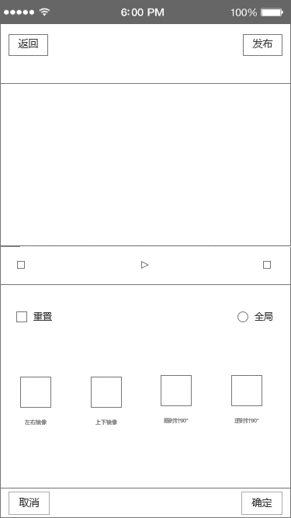

图2.1-1 旋转操作界面

**逻辑规则：**

1. **旋转**

* 前置条件：

1. 添加完视频片段，进入到编辑器主页;

* 交互说明:

1. 操作流程：

点击“旋转”→从屏幕底部向上弹出旋转操作界面。

1. 点击“取消/确定”，向下收起操作界面。
2. 旋转有4个选线供用户选择：顺时针90°、逆时针90°、左右镜像、上下镜像；
3. 进入到旋转操作界面，默认不选中任何选项、默认不选中“全局”按钮；
4. 单段进行旋转操作，点击一次旋转选项，对应进行一次操作；
5. 当选择全局时，点击重置，所有视频片段都回复为刚添加视频时的状态；当未选中全局时，点击重置，重置当前视频片段为刚添加视频时的状态；
6. 对视频片段进行选择后，视频区对应显示正确的方向。

* 规则说明：

1. 当选中全局时，默认把前一段视频片段最后一步的操作添加到所有视频片段上；
2. 取消全局，在此次全局时添加的所有操作都取消，在加全局之前原先视频有的旋转角度回复全局之前；
3. 可以点击上一段/下一段切换当前要旋转的视频片段；
4. 点击取消，此次进入到旋转操作界面的操作全部取消；
5. 点击确定，此次进入到旋转操作界面的操作最终效果保存。

* 后置条件：

1. 点击“关闭/确认”，向下收起旋转操作界面，回到编辑器主操作界面；
2. 编辑器主页显示播放/移动视频条时，正确播放视频旋转角度